

**Actividad 3. Tercera fase de desarrollo, revisión y ajuste de los Sprints y el backlog**

**EQUIPO 1**

**Astrid Josselyn Hernández González (PO)**

**Ailton Damián Ramos Nolasco (SM)**

**Andrés Luna Ruvalcaba (programador)**

Licenciatura en Desarrollo de Sistemas Web

**Avances del Sprint:**

Durante este sprint, se han completado las siguientes tareas:

* Implementación del módulo de inicio de sesión (login).
* Desarrollo del listado de productos. (actualizado)
* Creación del listado de clientes.(actualizado)
* Atender los rezagos pendientes del sprint anterior en el siguiente sprint, que incluyen el listado de promociones, avisos y envíos.
* Realizar pruebas adicionales y ajustes según sea necesario para garantizar la calidad y la funcionalidad del sistema.
* 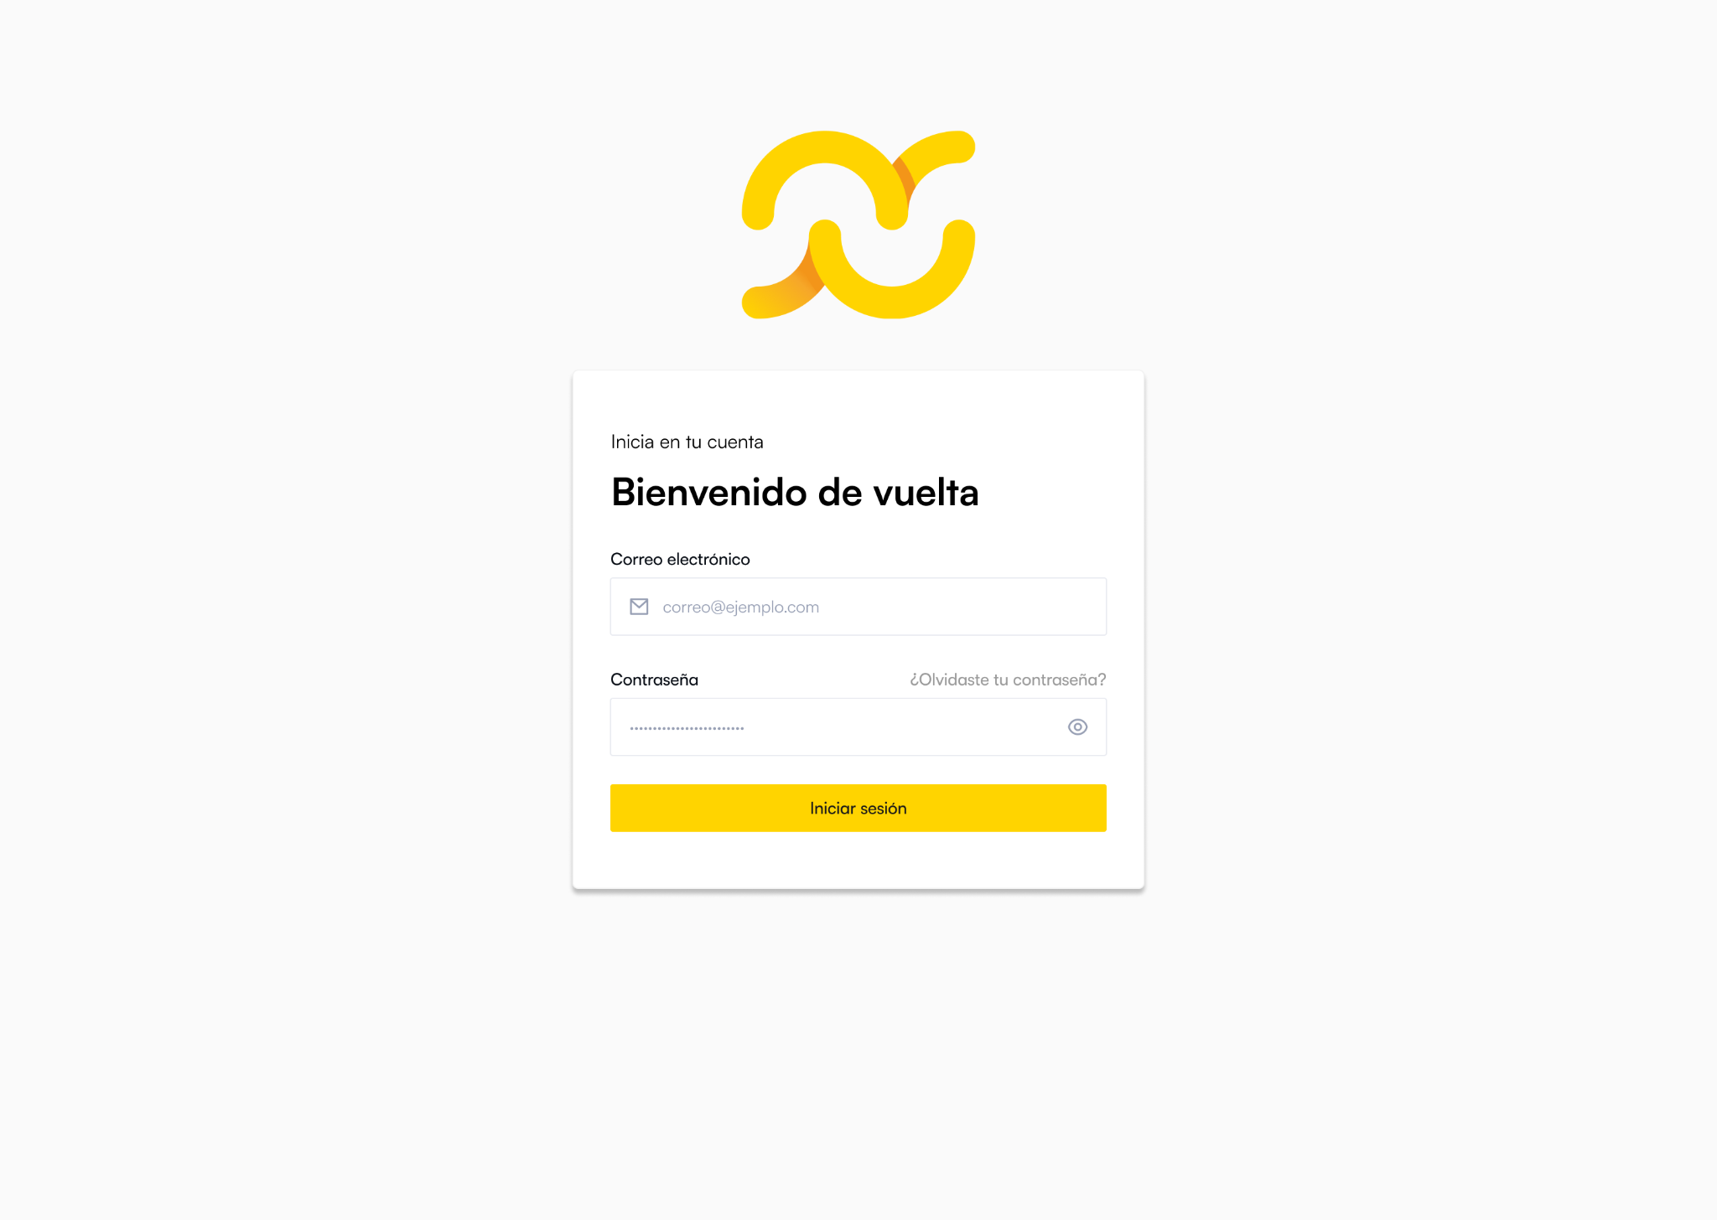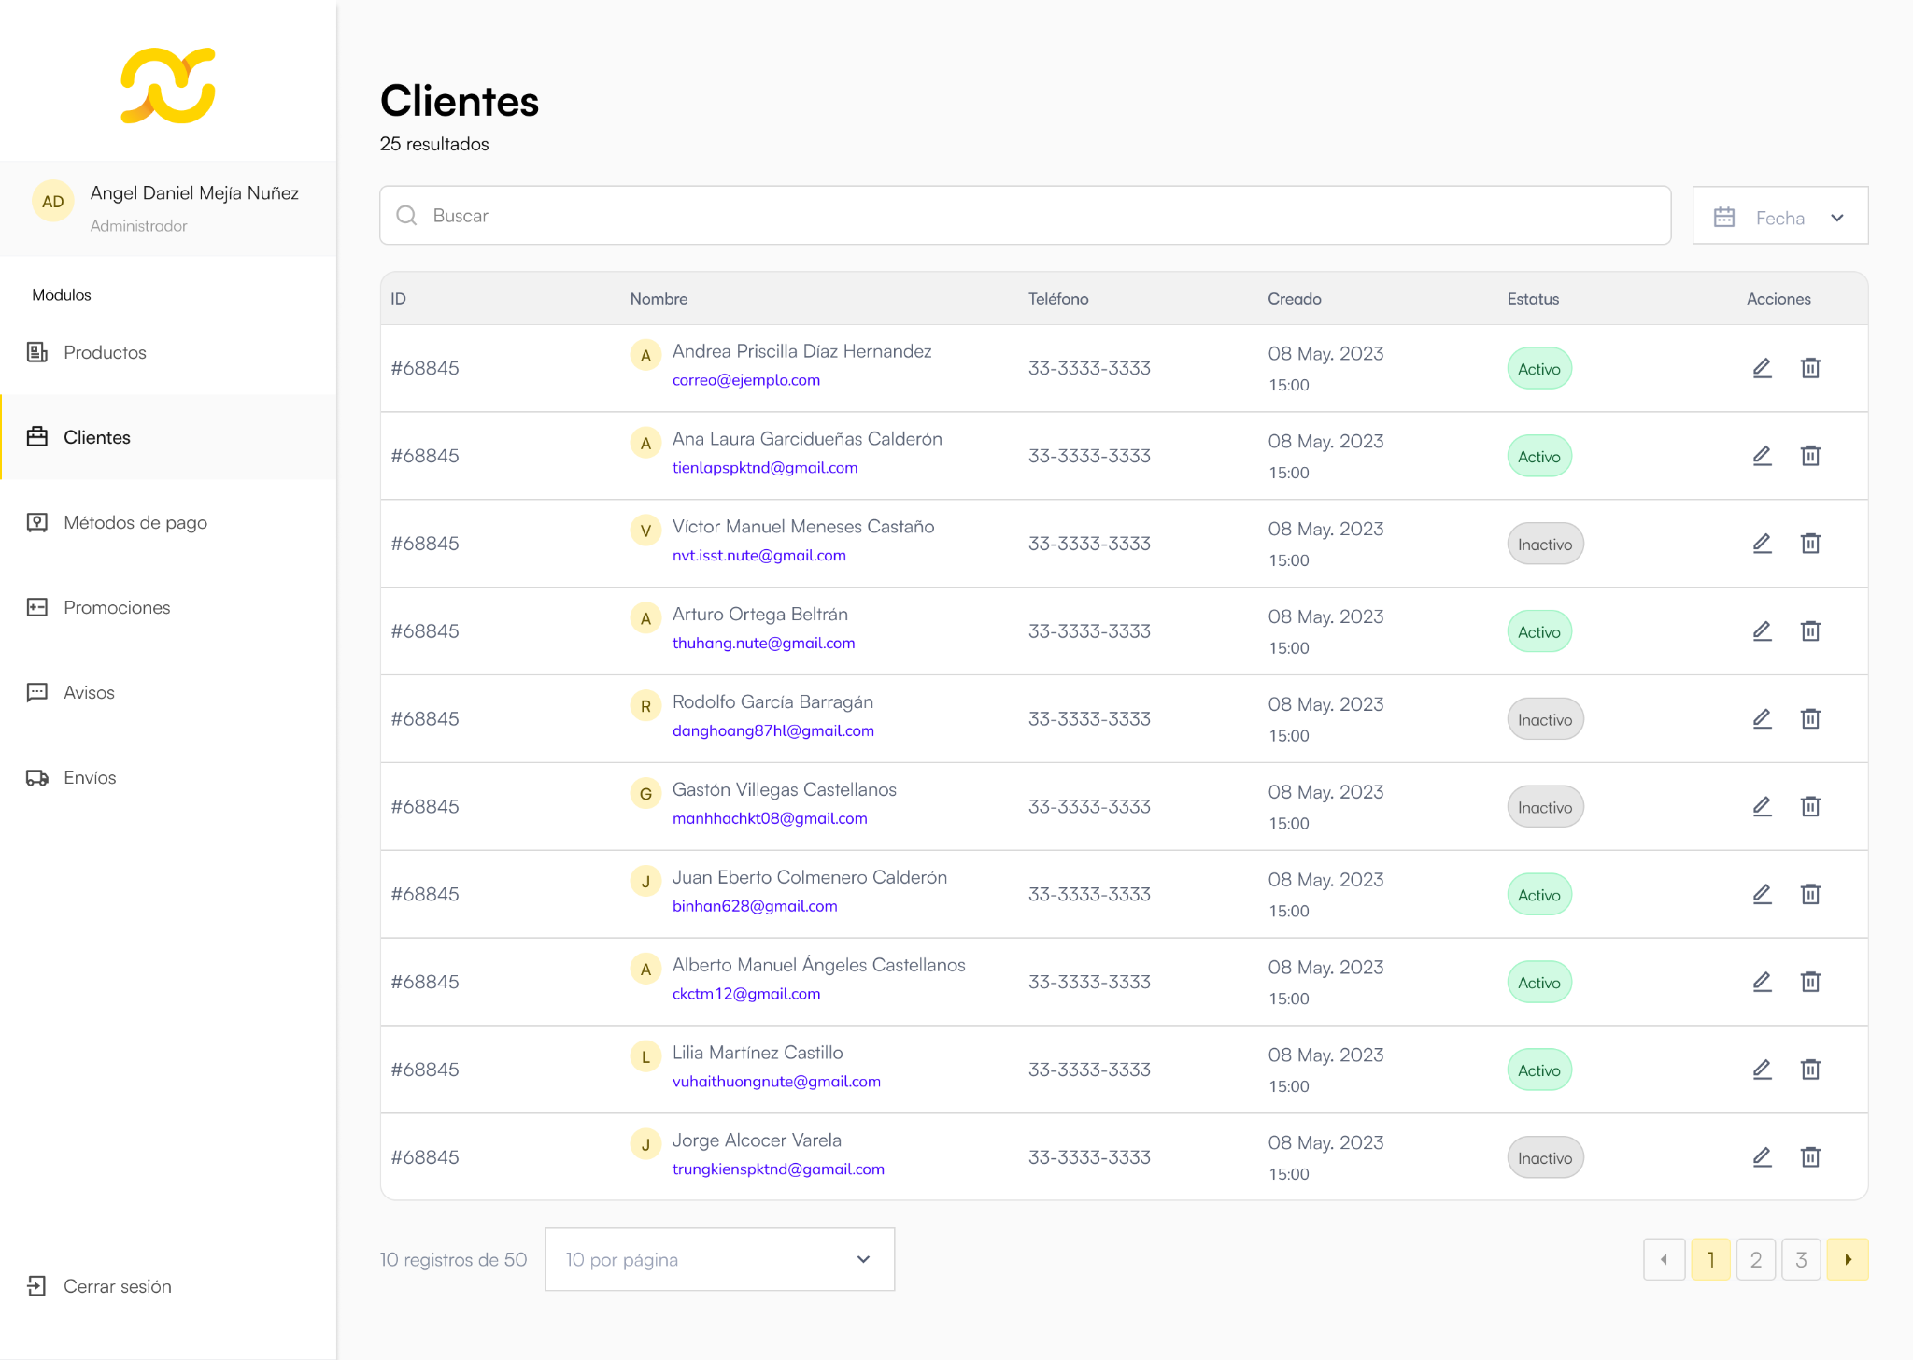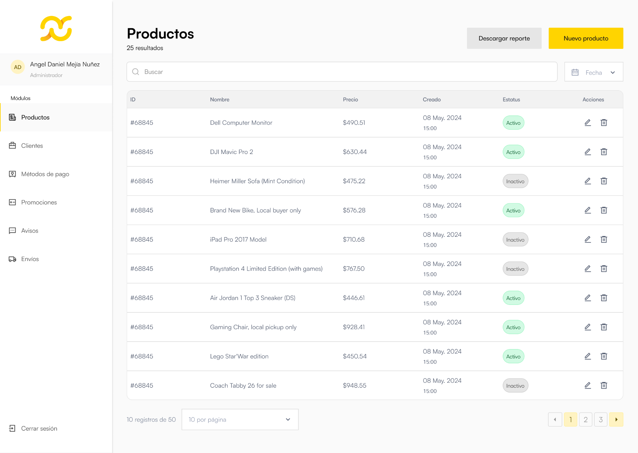

**SPRINT 1**

|  |  |  |  |  |  |  |  |  |  |  |  |
| --- | --- | --- | --- | --- | --- | --- | --- | --- | --- | --- | --- |
| Elemento de trabajo pendiente | Puntos de historia | Responsable | Estado | Estimado original | Día 1  18/03 | Día 2  19/03 | Día 3  20/03 | Día 4  21/03 | Día 5  22/03 | Dia 6  23/03 | Revisión del Sprint |
| **ID de la historia #1** |  |  |  |  |  |  |  |  |  |  |  |
| Punto de inicio como empresario con estimaciones del tiempo requerido | 8 | PO, SM, programador | Hecho | 1 día | **√** |  |  |  |  |  | Finalizó el 18/03 |
| **ID de la historia #2** |  |  |  |  |  |  |  |  |  |  |  |
| Creación de login | 5 | Programador | En proceso | 1 día | **√** |  |  |  |  |  | Finalizó el 18/03 |
| **ID de la historia #3** |  |  |  |  |  |  |  |  |  |  |  |
| Crear listado de métodos de pago | 6 | SM, programador | En proceso | 2 días | **√** |  |  |  |  |  | Sin finalizar |
| **ID de la historia #4** |  |  |  |  |  |  |  |  |  |  |  |
| Crear listado de productos | 8 | PO programador | En proceso | 2 días |  |  | **√** |  |  |  | Finalizó el 19/03 |
| **ID de la historia #5** |  |  |  |  |  |  |  |  |  |  |  |
| Crear listado de promociones | 4 | PO, SM, programador | En proceso | 1 día |  |  | **√** |  |  |  | Sin finalizar |
| **ID de la historia #6** |  |  |  |  |  |  |  |  |  |  |  |
| Creación de métodos de envíos | 8 | PO, SM, programador | En proceso | Revisión parcial 2 días |  |  |  |  |  | **√** | Sin finalizar |
| **ID de la historia #7** |  |  |  |  |  |  |  |  |  |  |  |
| Historial e información verificada del usuario | 12 | PO, SM, programador | En proceso | Revisión parcial 2 días |  |  |  |  |  | **√** | Sin finalizar |

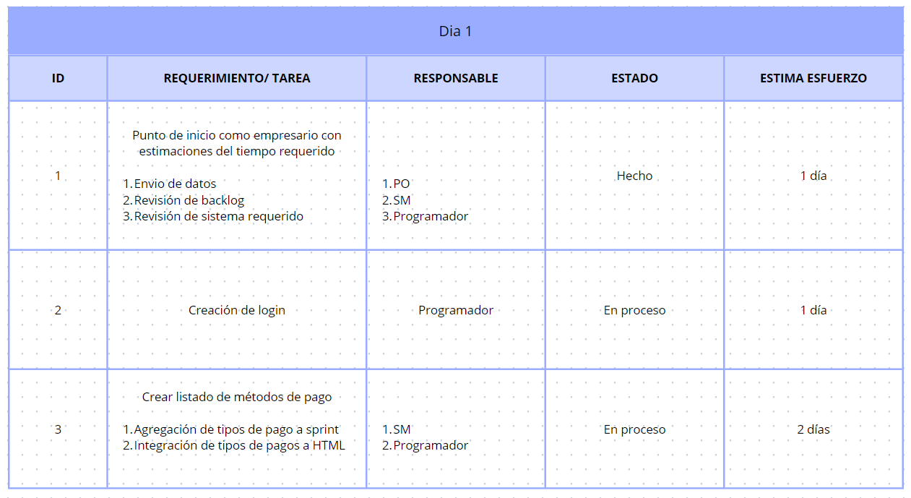

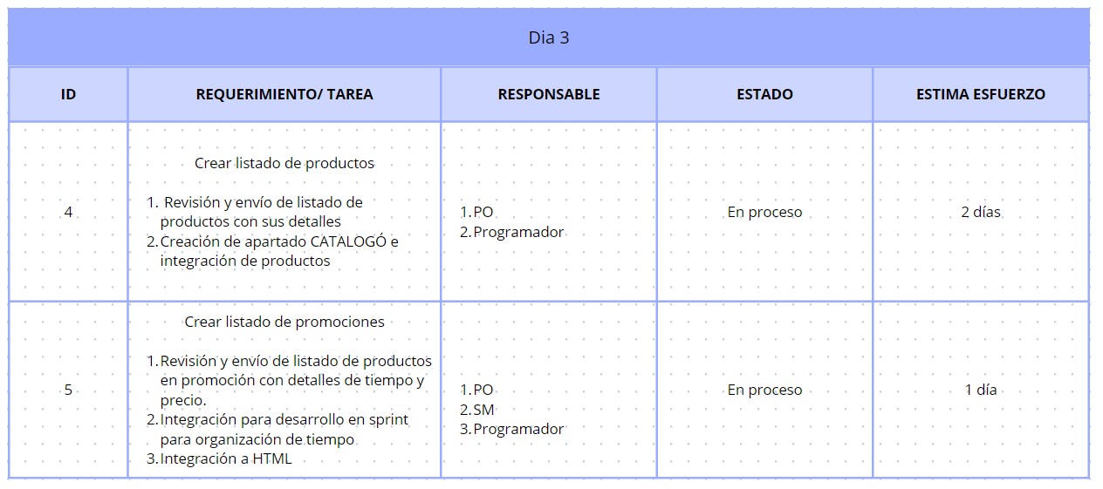

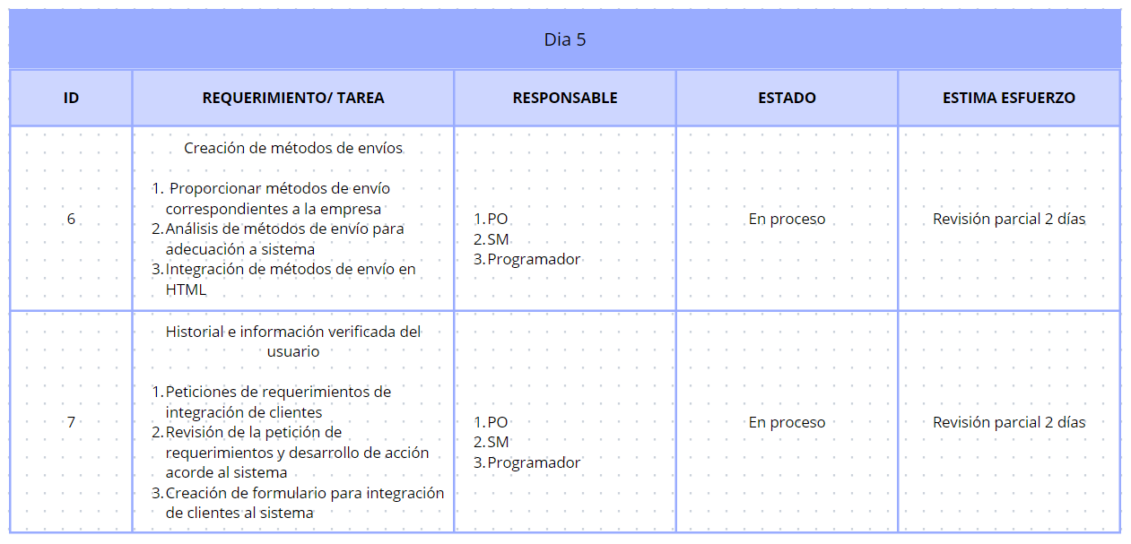

**Ajustes realizados:**

Durante el desarrollo del sprint, se han realizado algunos ajustes en la planificación inicial:

* Se decidió priorizar la implementación del login, listado de productos y listado de clientes debido a su importancia para el flujo principal del sistema.
* Los elementos restantes del backlog se abordarán en el siguiente sprint para garantizar una implementación más eficiente y centrada en la calidad.

**Enlace de Github**

El código correspondiente a los avances del desarrollo con React se encuentra disponible en el siguiente repositorio de Github:

<https://github.com/Ailton-exe/app-comercio>